**Übungen II**

1. Aufgabe: Gib die Definitionsmenge D oder die zugehörige Wertemenge W an, wenn

|  |  |  |
| --- | --- | --- |
| a) y = 2x + 4 | D = **ℚ**+ | W = {x | x > -2}**ℚ** |
| b) y = -6x + 3 | D = No | W = {x | x ≥ -3}**ℚ** |
| c) y = 4x - 5 | D = **ℚ** | W = {x | x ≥ 0,25}**ℚ** |
| d) y = 3x + 5 | D = **ℤ** | W = **ℤ** |

2. Aufgabe: Drei Geraden schneiden sich in einem Punkt A(3|2). Die erste Gerade hat die Steigung m = -2, die zweite verläuft durch den Punkt B(1|0) und die dritte Gerade hat die Funktionsgleichung y = mx.

Zeichne alle Geraden in das Koordinatensystem.

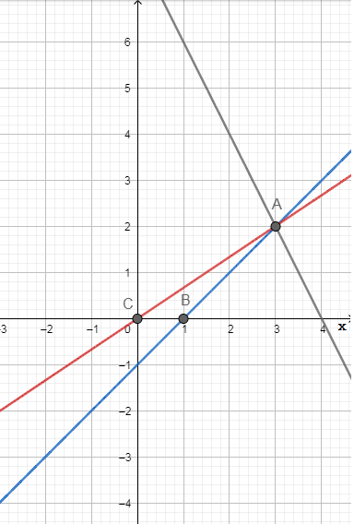

**y = mx ist eine Ursprungsgerade mit C(0|0).**

3. Aufgabe: Eine Gerade g ist zum Graph mit der Funktionsvorschrift y = - $\frac{3}{4}$ x + 5 parallel.

Die Gerade soll durch

a) A(0|3) b) B(0| -3 ) c) C ( -1|-1)

verlaufen.

Gib die Funktionsvorschrift an zu:

1. y = - $\frac{3}{4}$ x + 3 b) y = - $\frac{3}{4}$ x – 3 c) y = - $\frac{3}{4}$ x - $1\frac{3}{4}$

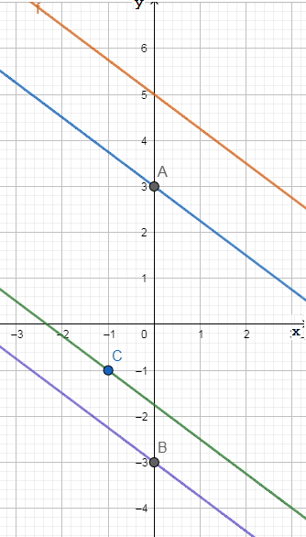

Nebenrechnungen:

Zu c) 2 = 3m |:3

m =